**实验案例：微博情感分析**

数据：每个文本文件包含相应类的数据

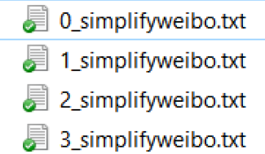

0：喜悦；1：愤怒；2：厌恶；3：低落

步骤

1、文本读取

2、分割训练集、测试集

3、特征提取

4、模型训练、预测

参考：

NLTK：http://www.nltk.org/

中文分词百科：<https://baike.baidu.com/item/%E4%B8%AD%E6%96%87%E5%88%86%E8%AF%8D/371496?fr=aladdin>

结巴分词：

<https://github.com/fxsjy/jieba>

TF-IDF：http://www.tfidf.com/